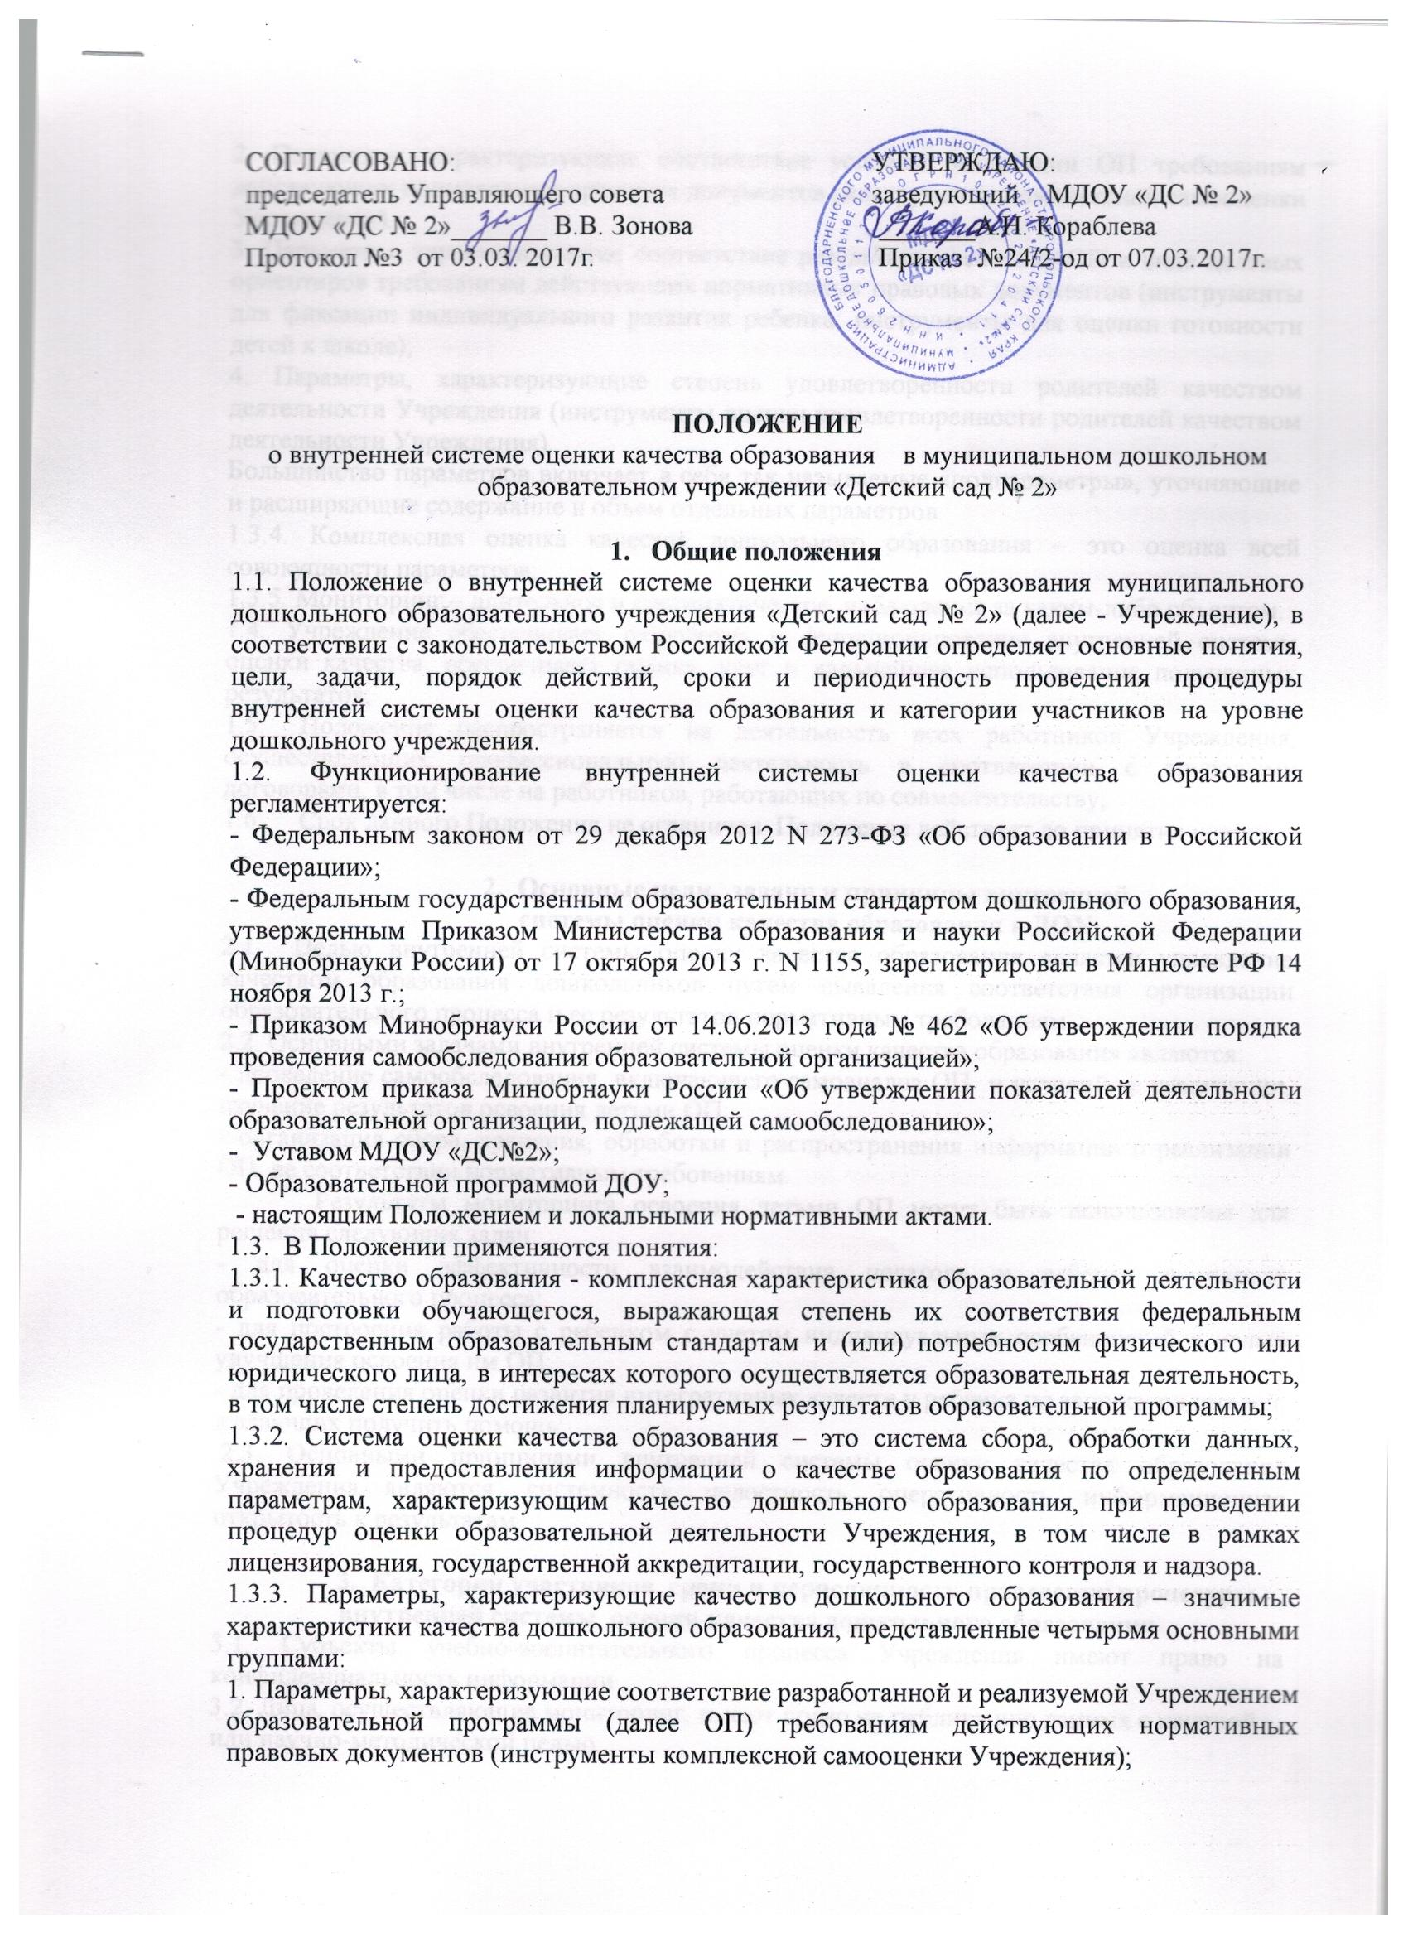

СОГЛАСОВАНО:  председатель Управляющего совета  МДОУ «ДС № 2»_______ В.В. Зонова  Протокол №3 от 03.03. 2017г. | УТВЕРЖДАЮ:  заведующий МДОУ «ДС № 2»  _______А.Н. Кораблева  Приказ №24/2-од от 07.03.2017г.

ПОЛОЖЕНИЕ
о внутренней системе оценки качества образования в муниципальном дошкольном образовательном учреждении «Детский сад № 2»

- Общие положения
1.1. Положение о внутренней системе оценки качества образования муниципального дошкольного образовательного учреждения «Детский сад № 2» (далее - Учреждение), в соответствии с законодательством Российской Федерации определяет основные понятия, цели, задачи, порядок действий, сроки и периодичность проведения процедуры внутренней системы оценки качества образования и категории участников на уровне дошкольного учреждения.
1.2. Функционирование внутренней системы оценки качества образования регламентируется:
- Федеральным законом от 29 декабря 2012 N 273-ФЗ «Об образовании в Российской Федерации»;
- Федеральным государственным образовательным стандартом дошкольного образования, утвержденным Приказом Министерства образования и науки Российской Федерации (Минобрнауки России) от 17 октября 2013 г. N 1155, зарегистрирован в Минюсте РФ 14 ноября 2013 г.;
- Приказом Минобрнауки России от 14.06.2013 года № 462 «Об утверждении порядка проведения самообследования образовательной организацией»;
- Проектом приказа Минобрнауки России «Об утверждении показателей деятельности образовательной организации, подлежащей самообследованию»;
- Уставом МДОУ «ДС№2»;
- Образовательной программой ДОУ;
- настоящим Положением и локальными нормативными актами.
1.3. В Положении применяются понятия:
1.3.1. Качество образования - комплексная характеристика образовательной деятельности и подготовки обучающегося, выражающая степень их соответствия федеральным государственным образовательным стандартам и (или) потребностям физического или юридического лица, в интересах которого осуществляется образовательная деятельность, в том числе степень достижения планируемых результатов образовательной программы;
1.3.2. Система оценки качества образования – это система сбора, обработки данных, хранения и предоставления информации о качестве образования по определенным параметрам, характеризующим качество дошкольного образования, при проведении процедур оценки образовательной деятельности Учреждения, в том числе в рамках лицензирования, государственной аккредитации, государственного контроля и надзора.
1.3.3. Параметры, характеризующие качество дошкольного образования – значимые характеристики качества дошкольного образования, представленные четырьмя основными группами:
1. Параметры, характеризующие соответствие разработанной и реализуемой Учреждением образовательной программы (далее ОП) требованиям действующих нормативных правовых документов (инструменты комплексной самооценки Учреждения);
2. Параметры, характеризующие соответствие условий реализации ОП требованиям действующих нормативных правовых документов (инструменты комплексной самооценки Учреждения).
3. Параметры, характеризующие соответствие результатов освоения ОП в виде целевых ориентиров требованиям действующих нормативных правовых документов (инструменты для фиксации индивидуального развития ребенка; инструменты для оценки готовности детей к школе);
4. Параметры, характеризующие степень удовлетворенности родителей качеством деятельности Учреждения (инструменты оценки удовлетворенности родителей качеством деятельности Учреждения).
Большинство параметров включает в себя так называемые «подпараметры», уточняющие и расширяющие содержание и объем отдельных параметров.
1.3.4. Комплексная оценка качества дошкольного образования – это оценка всей совокупности параметров;
1.3.5. Мониторинг – длительное и систематическое наблюдение за каким-либо объектом.
1.4. Учреждение обеспечивает разработку и функционирование внутренней системы оценки качества, обеспечивает оценку, учет и дальнейшее использование полученных результатов;
1.5. Положение распространяется на деятельность всех работников Учреждения, осуществляющих профессиональную деятельность в соответствии с трудовыми договорами, в том числе на работников, работающих по совместительству;
1.6. Срок данного Положения не ограничен. Положение действует до принятия нового.

2. Основные цели, задачи и принципы внутренней
системы оценки качества образования в ДОУ
2.1. Целью внутренней системы оценки качества образования является управление качеством образования дошкольников путем выявления соответствия организации образовательного процесса и ее результатов нормативным требованиям.
2.2. Основными задачами внутренней системы оценки качества образования являются:
- проведение самообследования, включающего самоанализ ОП и условий ее реализации, изучение результатов освоения детьми ОП;
- организация сбора, хранения, обработки и распространения информации о реализации ОП, ее соответствии нормативным требованиям.
Результаты мониторинга освоения детьми ОП могут быть использованы для решения следующих задач:
- для оценки эффективности взаимодействия педагога и ребенка в рамках образовательного процесса;
- для построения работы с ребенком с учетом индивидуальных особенностей с целью улучшения освоения им ОП;
- для проведения оценки развития интегративных качеств у ребенка по запросу родителей, желающих получить помощь;
2.3. Основными принципами внутренней системы оценки качества образования Учреждения являются системность, целостность, оперативность, информационная открытость к результатам.

3. Категории участников, сроки и периодичность проведения процедуры внутренней системы оценки качества дошкольного образования
3.1. Субъекты учебно-воспитательного процесса Учреждения имеют право на конфиденциальность информации
3.2. Лица, осуществляющие мониторинг, имеют право на публикацию данных с научной или научно-методической целью.

Параметры, характеризующие качество дошкольного образования |  | Категории участников | Сроки и периодичность
1 группа параметров, характеризующих соответствие ОП требованиям действующих нормативных правовых документов |  | 1. Руководящие работники, в том числе:  - заведующий,  - старший воспитатель | - однократно, после завершения разработки ОП;  - ежегодно, в конце образовательного периода при необходимости внесения изменений и/или дополнений в ОП;  - при подготовке к контролю (в виде проверок) качества дошкольного образования учредителем, муниципальными и региональными органами управления образованием и др. уполномоченными органами и лицами.
2 группа параметров, характеризующих соответствие условий реализации ОП требованиям нормативных правовых документов, в том числе: | - психолого-педагогических | 1. Руководящие работники, в том числе:  - заведующий,  - старший воспитатель,  2. Педагогические работники, в том числе:  - педагог-психолог,  - инструктор по ФК,  - музыкальный руководитель,  - учитель-логопед,  - воспитатели | - систематически в течение образовательного периода;  - при подготовке к контролю (в виде проверок) качества дошкольного образования учредителем, муниципальными и региональными органами управления образованием и др. уполномоченным;
 | - развивающей предметно-пространственной среды | 1. Руководящие работники, в том числе:  - заведующий,  - старший воспитатель,  2. Педагогические работники, в том числе:  - педагог-психолог,  - инструктор по ФК,  - музыкальный руководитель,  - учитель-логопед,  - воспитатели | - однократно, при подготовке к процедуре лицензирования;  - ежегодно, при подготовке к новому образовательному периоду (акт готовности организации к новому учебному году);  - при подготовке к контролю (в виде проверок) качества дошкольного образования учредителем, муниципальными и региональными органами управления образованием и др. уполномоченными органами и лицами;  - систематически в течение образовательного периода в части предметно-развивающей среды
 | - кадровых | 1. Руководящие работники, в том числе:  - заведующий,  - старший воспитатель | - однократно, при подготовке к процедуре лицензирования;  - ежегодно, при подготовке к новому образовательному периоду;  - при подготовке к контролю (в виде проверок) качества дошкольного образования учредителем, муниципальными и региональными органами управления образованием и др. уполномоченными органами и лицами.
 | - материально-технических | Руководящие работники, в том числе:  - заведующий,  - завхоз | - ежегодно, при подготовке к новому образовательному периоду (акт готовности организации к новому учебному году);  - при подготовке к контролю (в виде проверок) качества дошкольного образования учредителем, муниципальными и региональными органами управления образованием и др. уполномоченными органами и лицами (работниками Роспотребнадзора, Госпожнадзора и др.).
 | - финансовых | Руководящие работники, в том числе:  - заведующий,  - завхоз | - однократно, при подготовке к процедуре лицензирования;  - ежегодно, при подготовке к новому финансовому году;  - при подготовке к контролю (в виде проверок) качества дошкольного образования учредителем, муниципальными и региональными органами управления образованием и др. уполномоченными органами и лицами;  - ежеквартально, в части отработки плана финансово-хозяйственной деятельности.
3 группа параметров, характеризующих соответствие результатов освоения ОП в виде целевых ориентиров требованиям действующих нормативных правовых документов, в том числе: | - целевые ориентиры на этапе завершения дошкольного образования; | 1. Руководящие работники, в том числе:  - заведующий,  - старший воспитатель,  2. Медицинские работники, в том числе:  - врач,  - медсестра.  3. Педагогические работники, в том числе:  - педагог-психолог,  - инструктор по ФК,  - музыкальный руководитель,  - учитель-логопед,  - воспитатели | - в начале и конце учебного года связанным с окончанием ОП;  - при подготовке к контролю (в виде проверок) качества дошкольного образования учредителем, муниципальными и региональными органами управления образованием и др. уполномоченным;
 | - целевые ориентиры образования младенческом и раннем возрасте |  | - после окончания каждого образовательного периода в раннем возрасте
 | - социально-нормативные возрастные характеристики возможных достижений |  | - в начале и конце каждого образовательного периода (в 3, 4, 5, 6,7,8 лет)
4. четвертая группа параметров, характеризующих степень удовлетворенности родителей качеством деятельности учреждения |  | 1. Руководящие работники, в том числе:  - заведующий,  - старший воспитатель,  2. Педагогические работники, в том числе:  - педагог-психолог,  - инструктор по ФК,  - музыкальный руководитель,  - учитель-логопед,  - воспитатели | - в конце учебного года по инициативе Учреждения;  - при подготовке к контролю (в виде проверок) качества дошкольного образования учредителем, муниципальными и региональными органами управления образованием и др. уполномоченным;

4. Порядок действий при проведении процедуры внутренней системы оценки качества дошкольного образования
4.1. Уровень управления – локальный (уровень Учреждения).
4.2. Процедура оценки качества дошкольного образования:
– мониторинг, включающий в себя:
1) наблюдение за собственной деятельностью по реализации ОП (в том числе самообследование, самооценка, самоанализ ОП, условий ее реализации и результатов ее освоения) с целью выявления ее соответствия нормативным требованиям, прогнозирования ее развития;
2) систему организации, сбора, хранения, обработки и распространения информации о реализации ОП, ее соответствии нормативным требованиям;
– внутренний контроль, включающий в себя:
1) систематическую проверку состояния учебно-воспитательной работы педагогов, с целью получения знаний о ходе и результатах деятельности педагогов и воспитанников (согласно годовому плану контроля воспитательно-образовательной работы в Учреждении);
4.3. Методы, применяемые при измерении параметров, характеризующих качество дошкольного образования, или соответствие дошкольного образования требованиям нормативных правовых документов:
- анализ (данных, документации и др.);
- наблюдение, в том числе включенное;
- визуальная оценка;
- беседа;
- сбор, формализация, группировка, обработка данных;
- анкетирование;
4.4. Проведение мониторинга планируется в начале и конце учебного года согласно годовому плану, что позволяет на основе результатов принять необходимые решения, оптимизирующие работу по реализации образовательной программы дошкольного образования;
4.5. Мониторинг достижения детьми планируемых результатов освоения ОП в виде целевых ориентиров проводится в сентябре и мае текущего учебного года, что позволяет обеспечить возможность оценки динамики достижений детей за счет сравнения с результатами предыдущего учебного года;
4.6. Порядок действий участников процедуры внутренней системы оценки качества дошкольного образования включает несколько последовательных этапов:
I этап – наблюдение (в том числе включенное) за поведением и деятельностью педагогов и детей в соответствии с целевыми ориентирами в течение всего образовательного периода и в конце учебного года;
II этап – проведение анкетирования родителей (законных представителей) воспитанников Учреждения на предмет социального заказа и удовлетворенности;
III этап – проведение самообследования по выделенным параметрам на конец учебного года;
IV этап – анализ результатов освоения ОП в виде целевых ориентиров каждым ребенком, группой детей, Учреждением в целом, в том числе анализ динамики результатов; анализ результатов самообследования и самоанализа ОП и условий ее реализации; анализ анкетирования родителей (законных представителей) воспитанников Учреждения;
V этап - разработка организационных и управленческих решений на основе данных оценки качества дошкольного образования; подготовка аналитической справки.

5. Результаты внутренней системы оценки качества образования
5.1. Итоги работы оформляются в схемах, графиках, таблицах, диаграммах, отражаются в справочно-аналитических материалах, включающих аналитическую часть и результаты анализа показателей деятельности организации, содержащих конкретные, реально выполнимые рекомендации;
5.2. Мониторинговые исследования могут обсуждаться на заседаниях педагогического совета;
5.3. Результаты внутренней системы оценки качества образования способствуют:
- принятию обоснованных управленческих решений по повышению качества образования в Учреждении, включая весь воспитательно-образовательный процесс;
- повышению уровня информированности потребителей образовательных услуг для принятия жизненно важных решений (по продолжению или окончанию образования в Учреждении);
- обеспечению единого образовательного пространства;
- обеспечению объективности промежуточных и итоговых результатов освоения ОП.
5.3. Отчет по итогам самообследования ДОУ размещается на официальном сайте ДОУ в сети «Интернет» под рубрикой «Самообследование».

